2014年10月荆门市城区房地产市场分析报告
发布时间：11/19/2014 3:11:41 PM 浏览：2970

第一部分 楼市政策分析

一、本月楼市政策一览
10月9日，住建部、财政部、央行：公积金异地互认，缴半年可贷款
Ø 内容简介：三部门联合印发《关于发展住房公积金个人住房贷款业务的通知》，要求实现住房公积金缴存异地互认、转移接续，并推进异申请公积金房贷的连续缴存年限由12个月减少至6个月。
Ø 政策解读：住房公积金能够实现异地使用及缩短了缴存时间，这将有助于购房需求的释放。
10月17日，国土部：设施农用地不得用于非农建设

Ø 内容简介：国土部公布《关于进一步支持设施农业健康发展的通知》，严格禁止借发展设施农业为名，变相建设小产权房、别墅等将设施农用地用于非农建设的做法。
Ø 政策解读：这是对“农地入市”的补充说明，进一步规范了农村土地进入市场的标准，从而也对房地产市场土地开发起到了指导性的作用。
Ø 备注：设施农用地是指用于农业生产的设施用地，如：直接用于经营性养殖的畜禽舍、工厂化作物栽培或水产养殖的生产设施用地及其相应附属设施用地，农村宅基地以外的晾晒场等农业设施用地。
10月25日，交通部：长江经济带建设的分工方案通过
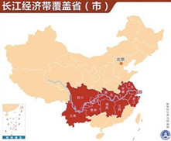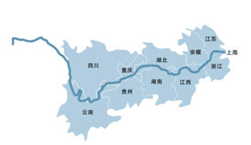

Ø 内容简介：交通部部务会议审议通过《贯彻落实<国务院关于依托黄金水道推动长江经济带发展的指导意见>任务分工方案（送审稿）》。
Ø 政策解读：长江经济带分工方案的通过意味着离实现国家经济大发展又迈出了一步，也昭示着湖北经济发展将迎来新的篇章，各个行业也将因此受益匪浅。目前湖北正在紧锣密鼓的对水陆空交通进行对接，如已经启动“长江干流武汉至安庆6米、宜昌至武汉4.5米”深水航道治理工程，该项工程完成后，万吨海轮可常年直达武汉，湖北省将由内陆变沿海，成为中西部的“出海口”等。
Ø 备注：长江经济带东起上海、西至云南，涉及上海、重庆、江苏、湖北、浙江、四川、湖南、江西、安徽7个省2个直辖市。长江经济带的战略定位，既可以促进经济发展由东向西梯度推进，形成直接带动超过五分之一国土涉及近6亿人的发展新动力，推动贫困地区脱贫致富，缩小东中西差距；又能优化经济结构，形成与丝绸之路经济带的战略互动，打造新的经济支撑带和具有全球影响力的开放合作新平台。
10月29日，国土部：节约集约用地继续推进
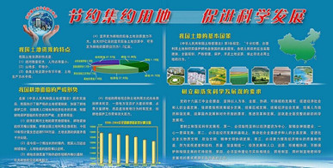

Ø 内容简介：国土部召开节约集约用地专项督察动员部署视频会，从10月起，国土资源部将在全国开展以清理批而未供和闲置土地为主要内容的节约集约用地专项督察，以深入贯彻落实党中央、国务院大力推进节约集约利用土地的决策部署。
Ø 政策解读：国家对土地的合理利用政策在不断的推进，自10月起又将开展专项督查工作，地方政府与开发商必将有所压力。目前房地产市场不景气，面对土地市场的清理，不能自持的开发商势必会受到冲击，从而也会对楼市产生一些负面影响。
政策归纳：
Ø 限购全面放开
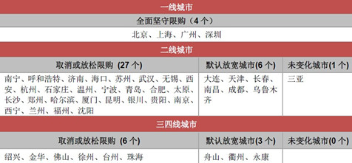
央行放松限贷
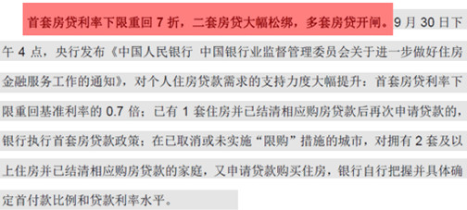
降低住房公积金门槛
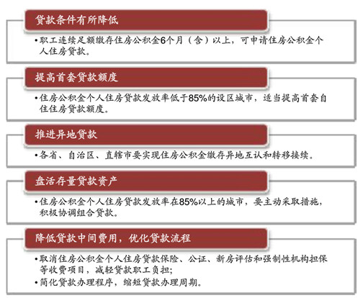
总结：中央持续发力，积极救市
9月29日，央行、银监会发布“央四条”，明确对首套房贷进行放松，而之后10月9日，住建部等三部门又颁布住房公积金新政，要求实现住房公积金缴存异地互认、转移接续，并推进异地贷款业务。这两次中央层面信贷政策的调整，对于促进楼市稳增长具有积极意义。从地方房地产政策来看，近期又有一批二三线城市陆续放开房地产限购政策，全国限购政策除四个一线城市外几近全线退出。继央行发布“央四条”之后，地方政府也陆续出台一些措施，以刺激低迷的楼市。

二、楼市发展趋势分析
土地状况：
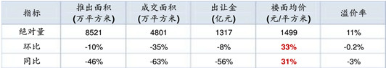
供应情况：10月全国300个城市共推出土地2279宗，环比减少14%，同比减少42%;推出土地面积8521万平方米，环比减少10%，同比减少46%。其中，住宅类用地（含住宅用地及包含住宅用地的综合性用地）695宗，环比减少10%，同比减少52%；推出土地面积2896万平方米，环比减少4%，同比减少53%。四季度首月，全国主要城市推地量小幅下滑，同比降幅仍在三成以上。
成交情况：10月全国300个城市共成交土地1190宗，环比减少43%，同比减少66%；成交面积4801万平方米，环比减少35%，同比减少63%。其中，住宅用地（含住宅用地及包含住宅用地的综合性用地）344宗，环比减少31%，同比减少72%；成交面积1587万平方米，环比减少17%，同比减少70%。本月部分重点城市现拿地潮，但市场整体形势未改，主要城市受供地缩减影响成交量继续回落。
成交价格：10月全国300城市成交楼面均价为1499元/平方米，环比上涨33%，同比上涨31%；其中住宅类用地（含住宅用地及包含住宅用地的综合性用地）成交楼面均价为2454元/平方米，环比上涨14%，同比上涨66%。本月成交楼面均价同环比均上涨，达到年内高点，宅地价格同比增幅高于整体。
房价情况：
百城环比统计：
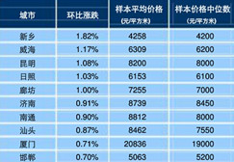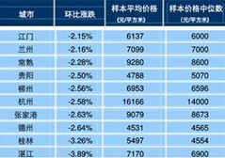
十城环比统计：
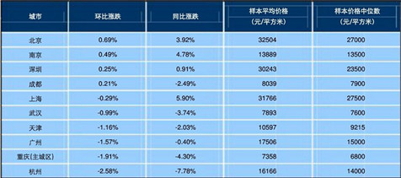
监测一览：本月监测的100个城市中成交价格环比上涨的有27个，较上月增加6个，其中新乡涨幅最大，为1.82%；而其余79个城市均环比下跌，其中湛江跌幅最大，为3.89%。10个重点城市中4个上涨，其中北京由于新推高价楼盘较多涨幅最大，其环比上涨0.69%；而其余城市均出现不同程度的下跌。总体而言，本月成交价格仍呈现下跌态势。

第二部分 荆门土地市场分析

一、土地供应市场解析
1.本月出让地块
本月出让地块2宗，出让总面积6.4万方，出让总额0.3亿。本月出让面积环比增加17%，同比减少18%。本月出让地块列表如下：
10月出让地块详情
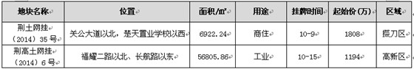
2.出让土地特征
从用地性质上来看，为商住类用地与工业用地，各占1宗。从区域上来看，分别位于掇刀区与高新区。本月住宅类用地均分布在掇刀区。
供应情况：本月住宅类用地面积为0.7万方，环比减少72%，同比减少91%。住宅类用地同环比均大幅减少。
本月仅掇刀区供应1宗住宅类用地。【荆土网挂（2014）35号】地块位于关公大道以北，楚天置业学校以西，属生态运动公园片区，附近楼盘有楚天城、万达华府，预计未来放量为3.7万方。

二、本月土地成交情况
1.本月成交地块
本月成交地块3宗，成交土地面积6万方，成交金额0.34亿元，成交均价38万元/亩。本月成交总面积环比减少82%，同比减少58%；成交价格环比减少11%，同比减少27%。成交地块详情如下：
10月成交地块详情
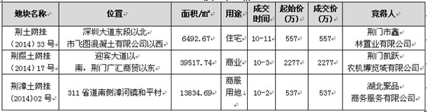
2.成交土地特征
从用地性质来看，以商业类用地为主，其中商业、商服、住宅用地各1宗；从用地区域来看，以掇刀区为主，其中掇刀区成交2宗，漳河新区1宗。本次成交的住宅类用地位于高新区。其中住宅类用地环比减少98%，同比减少82%。住宅类用地成交量大幅度下跌。
本月仅掇刀区成交1宗住宅用地。【荆土网挂（2014）33号】位于荆门市掇刀区深圳大道东段以北、市飞图混凝土有限公司以西，属掇刀区政府片区，由荆门市鑫林置业有限公司以715元/㎡的楼面价竞得。

第三部分 荆门楼市供求分析

一、住宅成交情况
10月荆门市住宅类商品房交易情况对照表
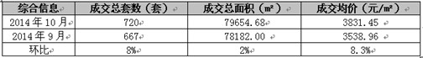
住宅成交量环比有所增加。据荆门市房地产市场信息发布平台数据显示：2014年10月，荆门市住宅类商品房成交总套数720套，较2014年9月增加了53套，环比增加8%；销售总面积79654.68㎡，较2014年9月增加了1472.68㎡，环比增加2%；销售均价3831.45元/㎡，较2014年9月上涨了292.49元/㎡，环比增加8.3%。
住宅市场未有较大突破，表现平平。本月成交量虽然较9月而言有所增加，但是仍然处在低水平。十月价格环比有所上涨，主要是受成交区域及产品影响。

表一：2014年2-10月住宅成交情况一览
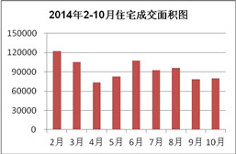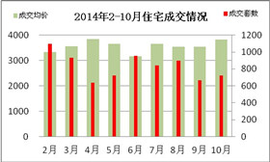

二、非住宅成交情况
10月荆门市非住宅类商品房交易情况对照表：
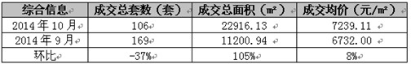
非住宅成交面积环比减少。据荆门市房地产市场信息发布平台数据显示：2014年10月，荆门市非住宅类商品房成交总套数106套，较2014年9月减少了63套，环比减少了37%；销售总面积22916.13㎡，较2014年9月增加了89284.81㎡，环比增加1.05倍；销售均价7239.11元/㎡，较2014年9月上涨了507.11元/㎡，环比增加8%。
本月成交套数不及上月，然而在成交面积与成交均价上却力压9月，可知其大面积商铺成交量较多且成交区域认知度比较高。
表一：2014年2-10月非住宅成交情况一览
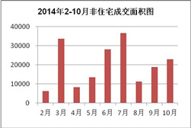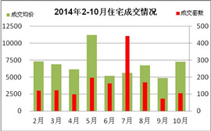

三、总体成交分析
中央持续发力，救市举措不断。继松绑限购放开限贷后，紧接着又降低了住房公积金门槛，这些动作节奏连续且快，至少说明现在市场行情确实不乐观。
本月荆门市场并未迎来“银十”气象，表现冷淡。
十月荆门楼市行情较九月有所好转，其成交量为826套，环比增加12%。可纵观今年以来荆门商品房成交情况来看，大多集中在1000-1300套范围内，而相比之下低于900套的成交量属于垫底水平。十月本是传统销售旺季，但是成交量却处在低位，荆门楼市乏力。
冬天来了，春天还会远吗？对于困境仍要报以希望。返乡置业潮即将到来，在新政的作用下，荆门楼市现状可能会有所改善。
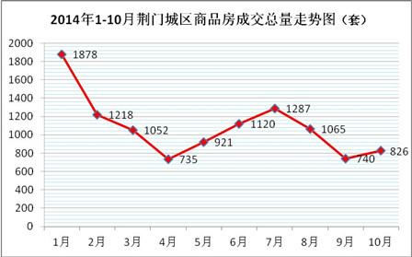

四、住宅成交价格分析
目前荆门市销售均价主要集中在3000-4000元/㎡。本月销售均价在2000-3000元/㎡住宅项目占住宅总销量的4%，环比减少54%；3000—4000元/㎡占比87%，环比增加6%；4000—5000元/㎡占比4%，环比减少54%；7000-8000元/㎡占比4%，为豪宅产品。从而可知，十月价格的增加与相对较好地段豪宅产品成交是有密切关系的。
10月商品房住宅销售均价对比图
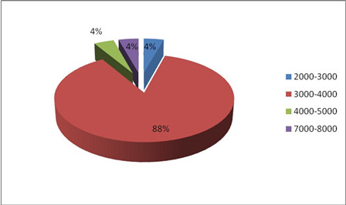

五、新增供应楼盘
本月新增商品房预售面积14.8万方，较上月有所减少，环比减少9%，其中东宝区新增面积为9.5万方，掇刀区为5.3万方。
从区域上来看，以掇刀区所占楼盘数居多。从用途上来看，本月几乎全为住宅项目，而天鹅山庄供应量较大，为9.5万方，此次推出的是1-4、36、38-44#房源，为8栋18层高层与4栋3层多层。
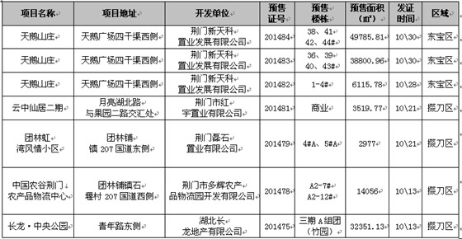

第四部分 热点楼盘动态

一、中央华府
◇地理位置：虎牙关大道与白石坡大道交汇处；
◇开 发 商：湖北宏晨置业有限公司；
◇项目规模：总建面25万方，其中商业约2万方，容积率4.7，绿化率40%，共有1600多户，车位配比超1:1。
◇规划要点：由10栋31-33层的建筑组成，沿街区域分布有3层的底商；小区引进智能物管及wifi全覆盖新科技以打造信息化社区，并规划有幼儿园。
◇形象定位：终身教育区·中心科技城；
◇建筑风格：欧式风格；
◇主力户型： Aa1户型 三房二厅二卫 114.8-133.6㎡ 占比25%；
Aa3户型 三房二厅一卫 98.37-104.14㎡ 占比25%；
B1户型 三房二厅二卫 109.86-120.67㎡ 占比25%；
B3户型 二房二厅一卫 82.4-89.37㎡ 占比25%；
◇项目动态：其营销中心已开放，主推3-5#楼，预计11月份认筹，12月份开盘，现在项目处于形象展示阶段。
◇项目点评：邻近虎牙关大道，项目昭示性强，其主打“一站式”教育与科技社区；与南京路片区楼盘相比，其周边缺少居住氛围，生活相对不便；与十里牌附近楼盘相比，资源均好性不足。

二、亿龙福星城
◇地理位置：名泉路与虎牙关大道交汇处；
◇开 发 商：荆门市亿龙房地产开发有限公司；
◇项目规模：总占面4.8万方，总建面15万方，容积率2.8，绿化率36%，总户数1018户，车位配比1:1。
◇规划要点：由12栋高层与小高层组成；分三期开发，目前开发的为一期，1-7#楼。
◇形象定位：15万方城市精英福邸；
◇主力户型：共9种户型。
3×2×2 103-108㎡ 占比50% 3×2×2 118㎡ 占比10%；
4×2×2 125-129㎡ 占比20% 4×2×2 138㎡ 占比20%；
108㎡ 138㎡
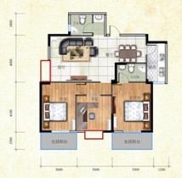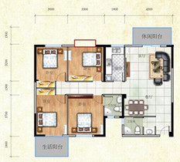
◇项目动态：现阶段1-3#楼在售，购房享2万元及98/99折优惠，均价为3900元/㎡左右。其一期4-7#楼将会在明年上半年推出。
◇项目点评：地处掇刀转盘，配套齐全，大部分户型为双阳台设计；而项目内部无特色的景观配套，且营销中心位于私宅后面，昭示性不强。

三、宏阳阿卡迪亚
◇地理位置：位于龙井大道与培公大道交汇处（半山豪苑斜对面）；
◇开 发 商：湖北鼎尊房地产开发有限公司；
◇项目规模：总占面3.5万方，总建面9万方，绿化率30%，容积率2.6。其中商业建面1.1万方，住宅总建面6.4万方，总户数630户，车位配比近1:1。
◇规划要点：由5栋高层建筑围合而成，其中A、B、C、D栋为31层的高层，E栋为30层的高层，且其规划有8000㎡中心花园。其中D、E栋规划为襄荆高速员工住房，其余为商品房。
◇形象定位：十里牌·山林居·中心城；
◇建筑风格：地中海风格；
◇主力户型：共4种户型；
A 2×2×1 82㎡ 占比17% B 2×2×1 92㎡ 占比33%
C 3×2×1 108㎡ 占比25% D 3×2×2 118㎡ 占比25%
◇项目动态：会员招募中，预计11月初认筹，年底将开盘。B、C栋在建设主体工程，A栋基础工程施工中。预计此次将会先推B、C两栋，共计216套房源。
◇项目点评：地段配套齐全，与十里牌小学相距较近；配有8000㎡的中心花园，提升居住舒适度。
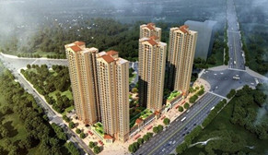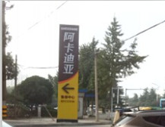

四、飞扬新天城
◇地理位置：掇刀虎牙关大道西侧（文体中心对面）；
◇开 发 商：湖北飞扬房地产开发有限公司；
◇项目规模：总建面11.8万方，建筑规模约38万㎡，其中住宅约26万方，商业约7万方，容积率2.2，绿化率35%。
◇规划要点：规划有电梯多层花园洋房、小高层、高层、酒店公寓、写字楼等多种物业形态；户型从一室到四室，面积从40㎡至210㎡，更有荆门独一无二的近百米高度的空中别墅。
◇形象定位：智慧荆门先行区；
◇户型面积：
E 3×2×2 138㎡ H 3×2×2 123㎡
G 3×2×2 131㎡ F 3×2×4 208㎡
D 4×2×2 147㎡ C 4×2×2 150㎡
◇项目动态：2期首开4栋，1栋高层、3栋洋房，共计房源184套，现阶段以B2高层与B5洋房销售为主，其余楼栋少量房源在售。目前购房享97/99折、微信在线订房减免5000元、微信集赞送5000元车位置业金、2000元智能家居套装及3000元生活大礼包的优惠。洋房均价4500元/㎡，高层均价4200元∕㎡。
◇项目点评：城南新区与老城结合的黄金位置、数字化小区、配有7万方商业、拥有三大景观组团，项目地段优越，自身配套条件出众，优势明显。

五、荆南熙园
◇地理位置：掇刀区职教集团北100米；
◇开发商：荆门中建三局房地产开发有限公司；
◇形象定位：城区中央墅级人文家；
◇项目规模：占面约9万方，建面27万方，建筑密度27.99%，绿化率30%；
◇规划要点：分三期开发建设，由3栋33层高层住宅、4栋18层高层住宅、12栋4+1层花园洋房、4栋别墅、1栋3层的商业楼，1栋3层的幼儿园组成。
◇主力户型： Y1 三房二厅二卫 136.06㎡（一楼）；
（Y5#、Y6#楼洋房） Y2 三房二厅二卫 157.48㎡；
Y3 三房二厅二卫 134.05㎡；
Y4 三房二厅二卫 186㎡（顶层）；
◇项目动态：目前7、9楼小高及高层88-135㎡房源与Y5、Y6洋房134-186㎡房源少量在售；高层均价4200元/㎡，小高均价4300元/㎡，洋房一楼与顶楼均价6600元/㎡、中间楼层均价5200元/㎡。现购房享97折与98/99折优惠。整个项目洋房只剩一期Y1/Y2/Y3栋房源待售，约114套左右，估计明年推出。
◇项目点评：主打中建地产品牌，但目前项目周边配套还不完善，且昭示性不强。
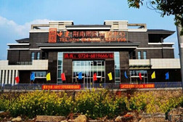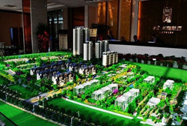

六、华太·紫荆豪庭
◇地理位置：掇刀区深圳大道与龙井大道交汇处(三恒酒店斜对面)；
◇开 发 商：荆门紫荆城置业有限公司；
◇形象定位：城市精英·现代人居；
◇项目规模：总占地面积6万余方，总建筑面积17.5万方，小区绿化率达33.6%，由7栋高层及商业组成，建成后可容纳1081户。
◇规划要点：项目分三期开发，一期为1、4#楼，二期为2、5、6#楼，三期为3、7#楼。项目将打造近1.7万方商业广场，提供配套增值服务包括儿童游乐场、老年人活动中心等。
◇项目风格：现代简约风格
◇主力户型： A1户型 4×2×1 137㎡ B1户型 3×2×1 117㎡
C1户型 2×2×1 91㎡
◇项目动态：一期1、4#楼与二期2、5#楼少量房源在售，现在推出荆门紫荆城置业享购房94折优惠。6#楼估计将在年底推出，三期楼栋预计会于明年面市。
◇项目点评：位于掇刀转盘附近，区域配套成熟，居住氛围较为浓厚；为掇刀中心地段，资源均好性强；其临近主马路，项目昭示性较好。
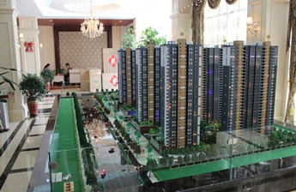

七、凯旋城
◇地理位置：荆门市深圳大道与龙井大道交汇处；
◇开 发 商：荆门市佳信置业有限责任公司；
◇形象定位：荆门之门·一生之城；
◇项目规模：总占面28万方，总建面88万方，容积率2.5，绿化率36%，共有4833户，车位比超1:1。
◇规划要点：项目分四期建设，一期主要为洋房与小高层，二期主要为别墅与小高层，三、四期主要是高层。其中规划有6.5万方欧洲商业风情街、2.5万方高标准幼儿园及水岸主题园林。
◇建筑风格：纯法式建筑风格；
◇项目动态：一期洋房销售已接近尾声，现房116㎡一口价43万起且享98折优惠，全款再享99折；目前主要推售二期的高层产品，认筹5000元享开盘98折优惠。洋房均价4600元/㎡，小高层4000元/㎡。
◇项目点评：法式风情社区；拥国际双语幼儿园，社区私人高端网球场，缔造高端社区生活；享自持物业，保障优质的服务，全方位管家式服务。但交通不便利，出行不够方便；项目周边生活氛围不浓厚，生活不够便利。
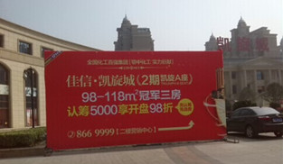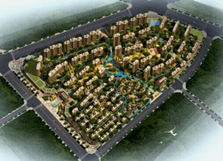

八、长龙·中央公园3期
◇地理位置：掇刀区荆门市虎牙关大道2号(山水龙城东侧)；
◇开 发 商：湖北长龙地产有限公司；
◇形象定位：城中央纯熟大公园社区·可持续生活蓝本；
◇项目规模：总占面10万方，总建面22万方，容积率2.0，绿化率30.1%，建筑密度25.6%。
◇规划要点：项目分四期开发，由梅、兰、竹、菊四个组团共38栋多层、小高、花园洋房、别墅组成。三期为7栋高层住宅。
◇建筑风格：现代简约风格；
◇户型面积： （三期58-117㎡房源） A4 3×2×1 96.86-98.96㎡;
A1 1×2×1 58㎡;A3 2×2×1 88.40-94.79㎡;
D1 3×2×2 110.63-113.09㎡;D2 3×2×2 117.38㎡;
◇项目动态：目前主要销售的为三期2、5#楼高层。其于10月18日开始认筹，交6000元抵2万元房款，预计11月份开盘。其价格估计为4100元/㎡左右。
◇项目点评：经过一、二期的经营，其已成为比较成熟的社区；地理位置上处于新城与老城的中间地带，资源均好性强。但是小区旁边即为看管所，比较影响小区的形象。
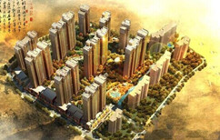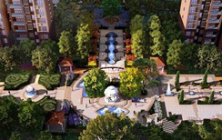

第五部分 媒体监测

一、项目投放量
1、各楼盘纸媒投放量
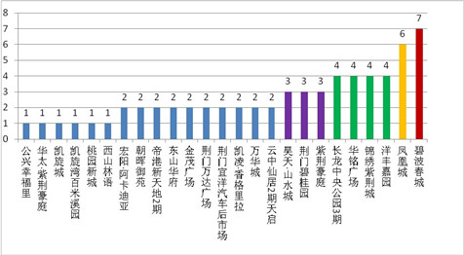
本月截止到31日，共有25个地产项目投放报纸广告，共计64篇。本月广告投放量较大的主要有碧波春城、凤凰城、洋丰嘉园、锦绣紫荆城、华铭广场、长龙中央公园3期等楼盘。
2、投放量前六详情
TOP 1、2、3：碧波春城、凤凰城、洋丰嘉园
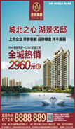
本月碧波春城共投放报广7篇，大部分为80-130㎡样板间开放信息；凤凰城共投放报广6篇，主要为低首付送优惠的广告；洋丰嘉园共投放报广4篇，主要讲低起价价格优惠。
TOP 4、5、6：锦绣紫荆城、华铭广场、长龙中央公园3期
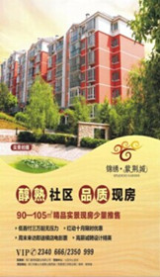
本月锦绣紫荆城共投放报广4篇，全为尾盘淸售广告；华铭广场共4篇，主要为3、4#楼即将开盘广告；长龙中央公园3期共4篇，均为2、5#楼10月18日全城公开认筹信息。

二、报广投放特征
1、投放时间
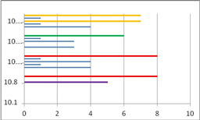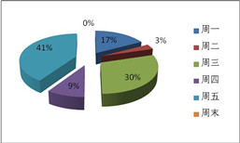
本月投广量较大的时间点有10号、17号、24号、29号、31号，主要集中在周五。上述时间段的投广量均相差不大。
2、投放媒体及版面
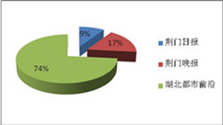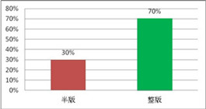
湖北都市前沿投放量位居本月榜首，共47篇，占纸媒总投放量74%。荆门晚报次之，共11篇。本月媒体投放版面以整版为主，共计45篇，投放量较多的楼盘主要有碧波春城、洋丰嘉园、长龙中央公园3期等。半版次之，共计19篇，投放量较多的楼盘主要有凤凰城、荆门宜洋汽车后市场等。

第六部分 本月荆门楼市运行特点
（1）土地市场：推地量少且成色不足，成交量价同环比均大幅下跌，土地市场遇冷。本月出让地块2宗，其中住宅类用地面积为0.7万方，环比减少72%，同比减少91%，住宅类用地同环比均大幅减少；本月成交地块3宗，成交总面积环比减少82%，同比减少58%，成交价格环比减少11%，同比减少27%，其中住宅类用地环比减少98%，同比减少82%，住宅类用地成交量大幅度下跌。
（2）楼市分析：楼市传统销售旺季不觅踪影，“银十”表现平平。中央持续发力，救市举措不断，市场行情确实不乐观。十月荆门楼市行情较九月有所好转，但从今年以来荆门商品房成交总体情况来看，本月成交量属于垫底范围内，面对传统销售旺季，荆门楼市乏力。
（3）媒体监测及楼盘动态：本月报广投放量较上月大幅减少，处在国庆期间，报社停刊及售楼处外出派单是导致报广减少的主要原因。面对市场低迷，来访不足的尴尬处境，开发商均寄希望于“活动旺场”，本月较有特色的活动有：荆门宜洋汽车后市场组织“全民营销”、昊天山水城推出魅惑十足的“光棍节脱光总动员活动”、万达广场从日常生活所需入手大使“来访即送食用油”招数及万华城倡导的“荆门方言大赛”等。

